 | Министерство науки и высшего образования Российской Федерации  Федеральное государственное автономное образовательное учреждение  высшего образования  «Московский государственный технический университет  имени Н.Э. Баумана  (национальный исследовательский университет)»  (МГТУ им. Н.Э. Баумана)

ФАКУЛЬТЕТ «Информатика и системы управления»

КАФЕДРА «Программное обеспечение ЭВМ и информационные технологии»

ОТЧЕТ

к рубежному контролю №1
Вариант №2

Студентка ИУ7-84Б
Цховребова Я.Р.

Преподаватель
Барышникова М.Ю.
Силантьева А.В.

- г.
Задание 1
Настроена рабочая среда проекта. Установлена дата начала проекта.
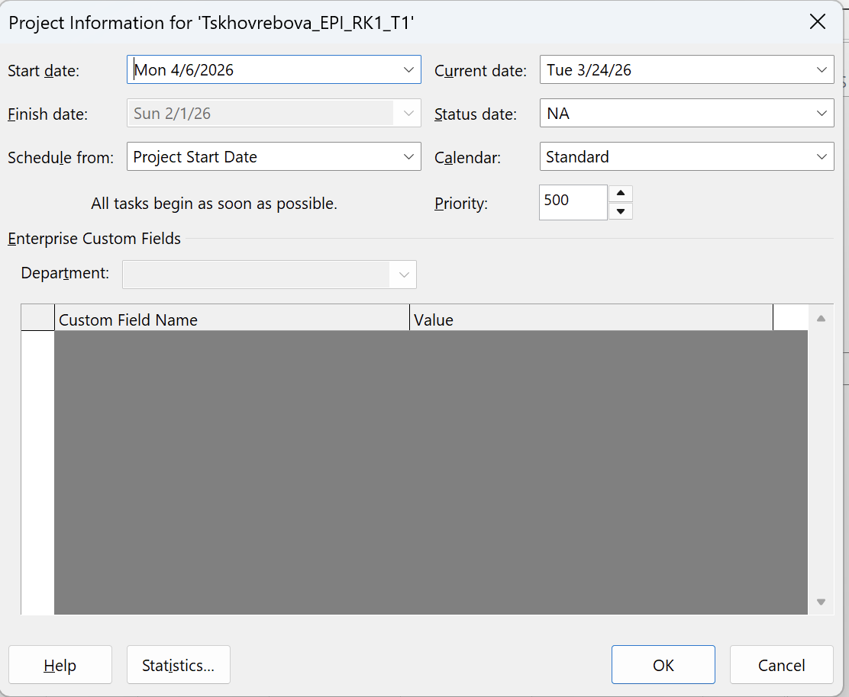
Установлены параметры расписания.
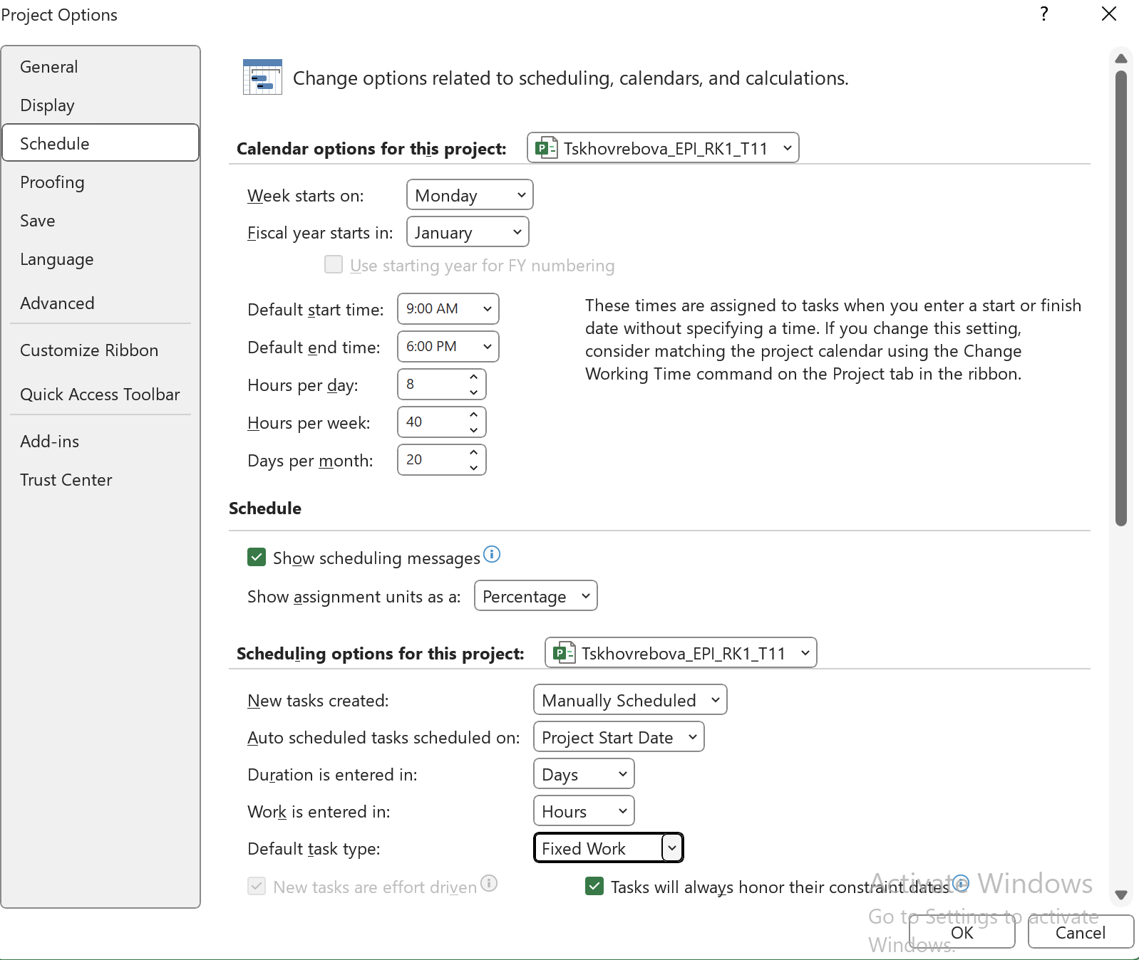
Добавлены праздничные дни.
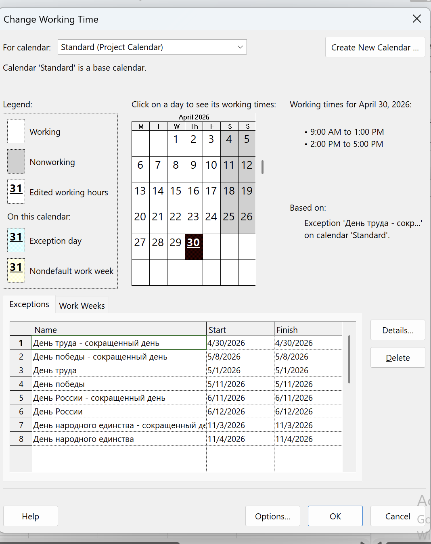
Создана заметка для суммарной задачи.
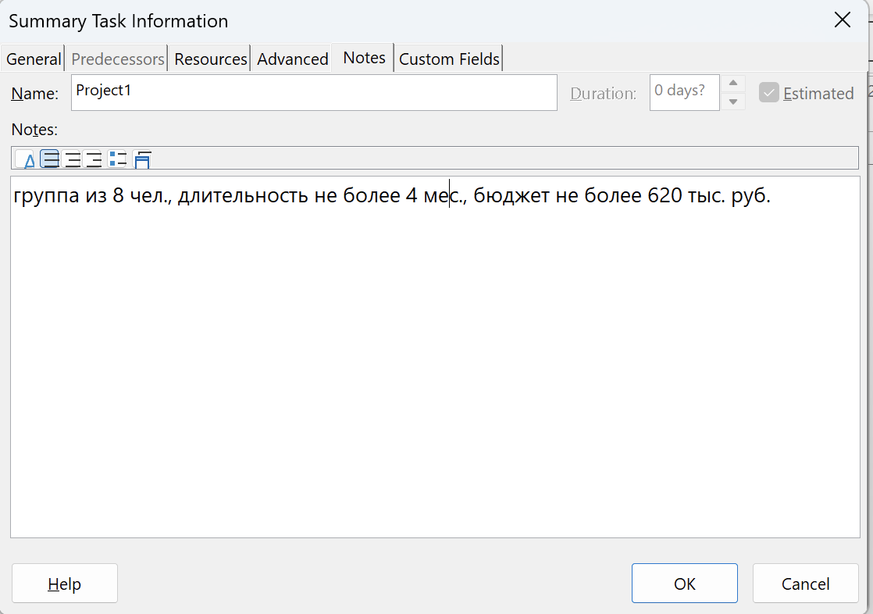
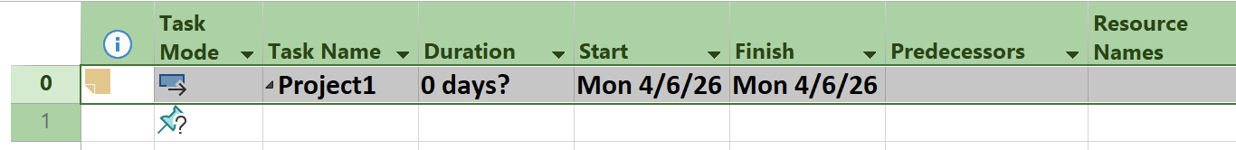
Задание 2
Введен список задач.
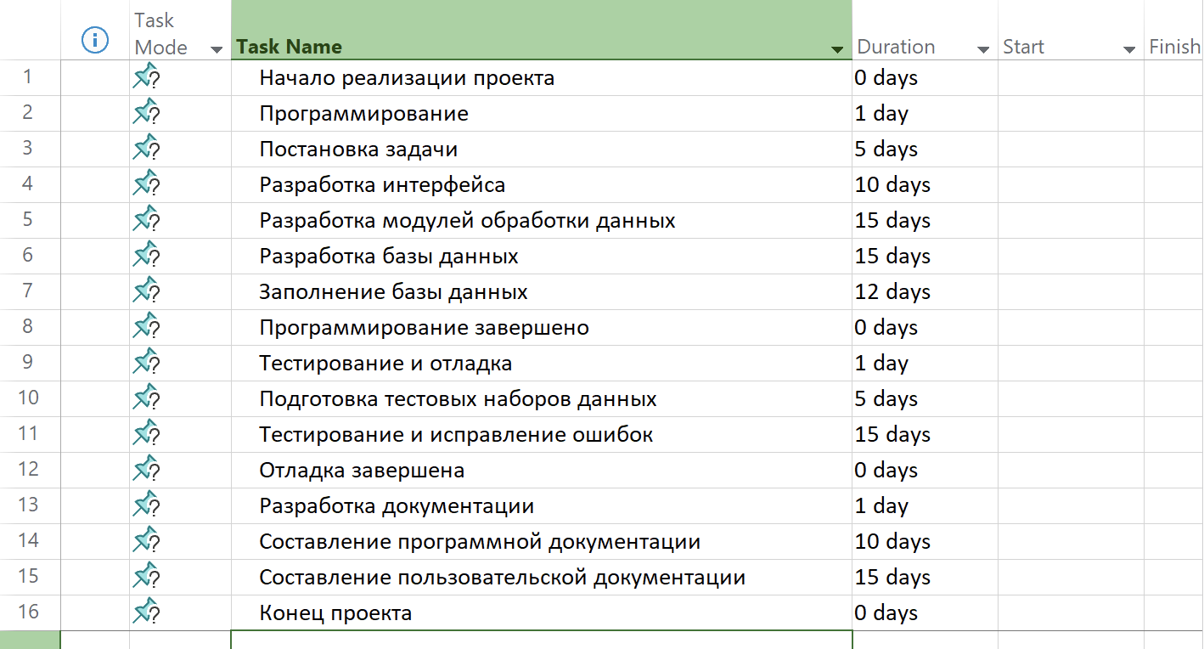
Задание 3
Проведена группировка задач 3-7 как подзадач задачи 2.
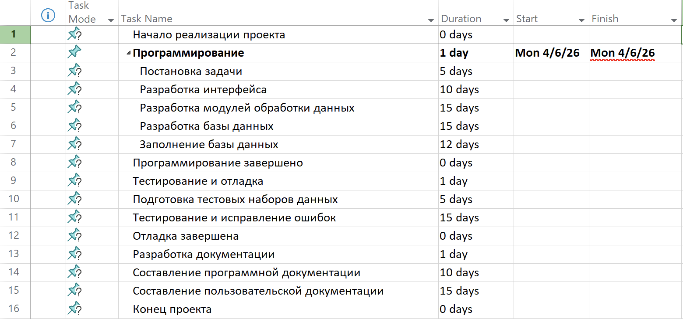
Сгруппированы задачи 10-11 как подзадачи задачи 9.
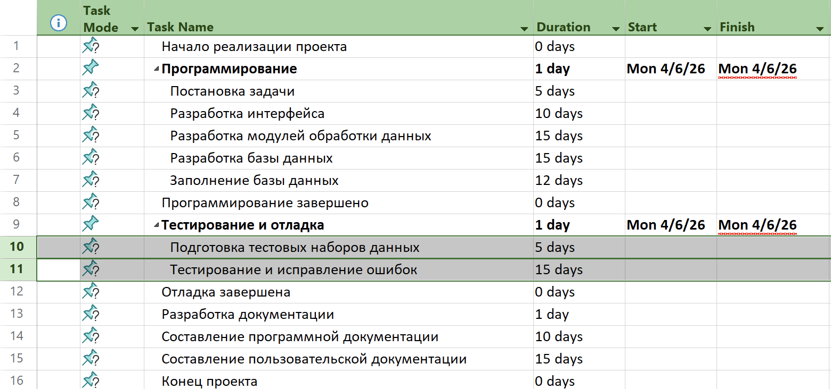
Задачи 14-15 сделаны подзадачами задачи 13.
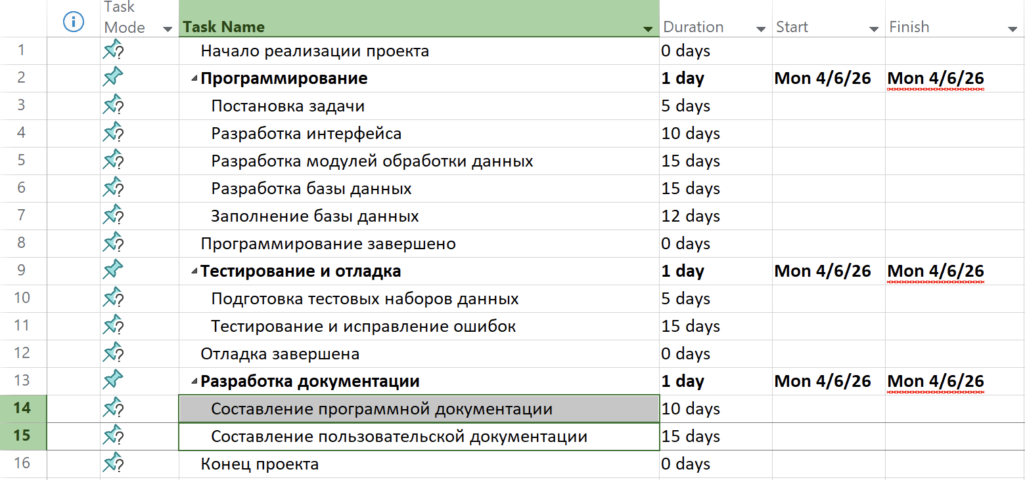
Для всех задач установлен тип задачи “Автоматическое планирование”. Результат:
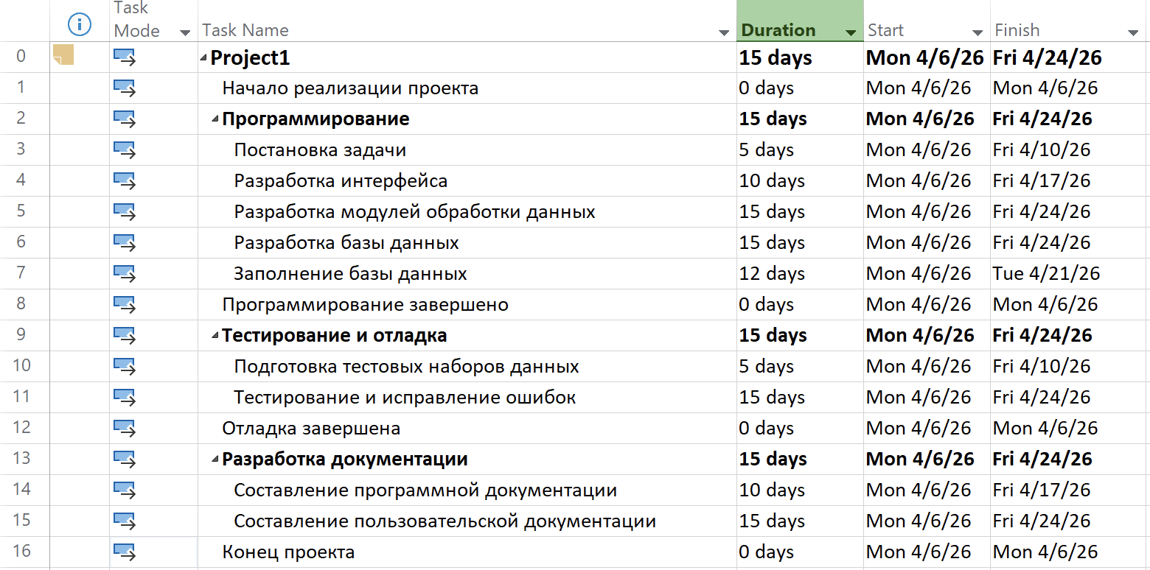
Задание 4
Созданы связи в соответствие с таблицей.
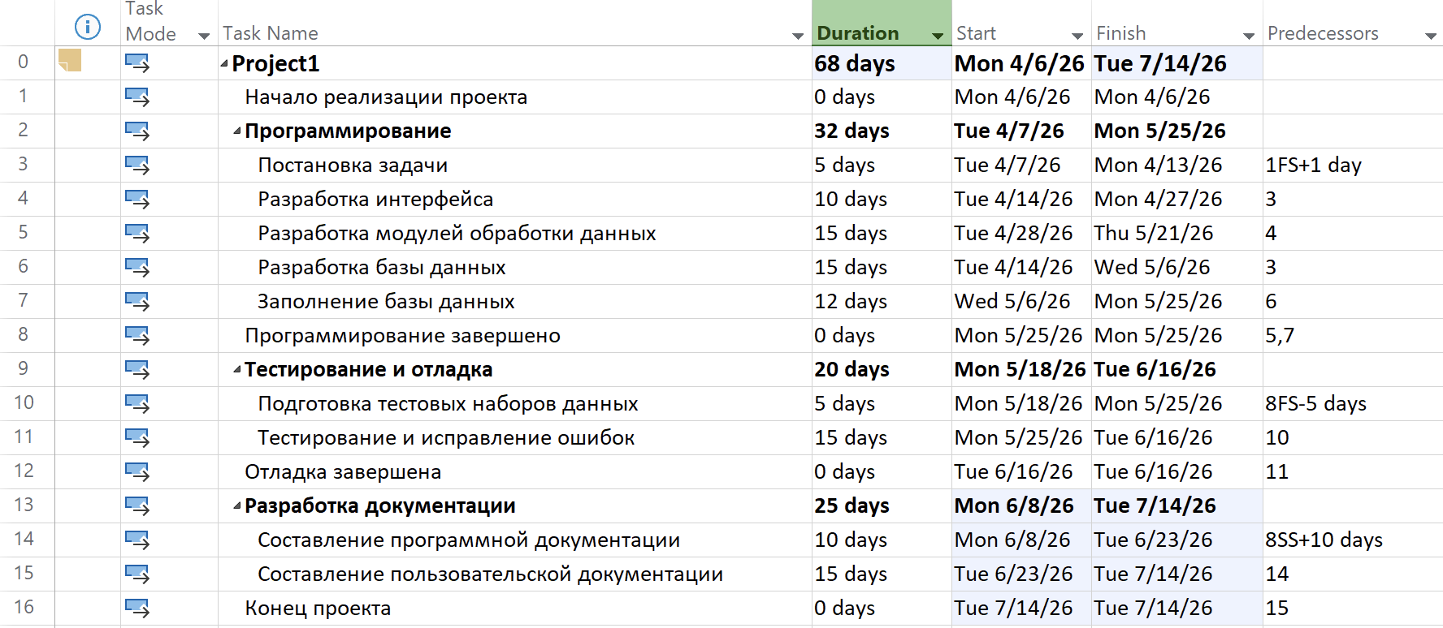
Длительность проекта не более 4 месяца (c 06.04.26 до 14.07.26), что не превышает установленный лимит.
Задание 5
Создан список ресурсов.
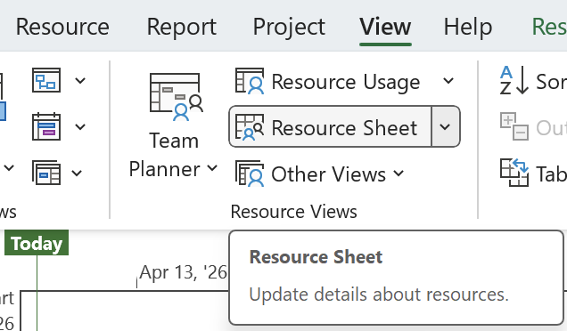
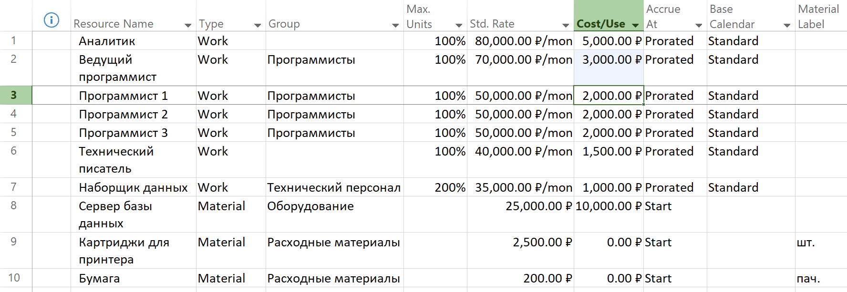

Задание 6
Назначены ресурсы задачам в соответствие с таблицей.
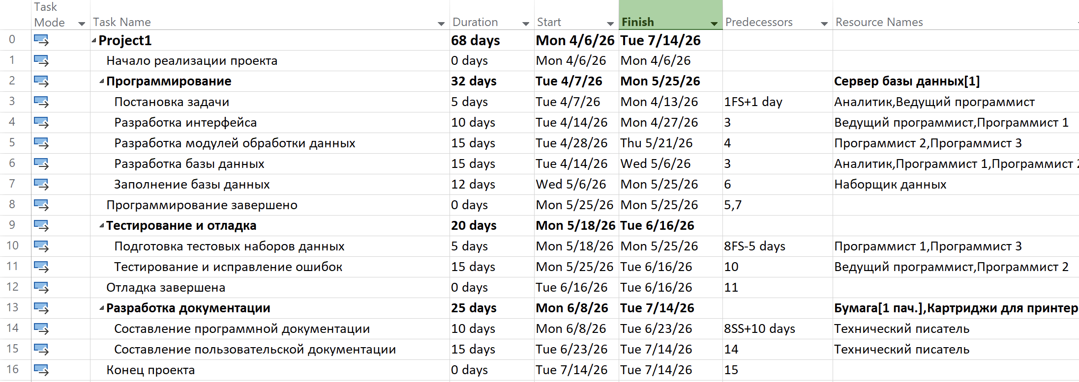
Задачам 2 и 9 заданы фиксированные затраты – 1500 рублей и 1000 рублей соответственно.
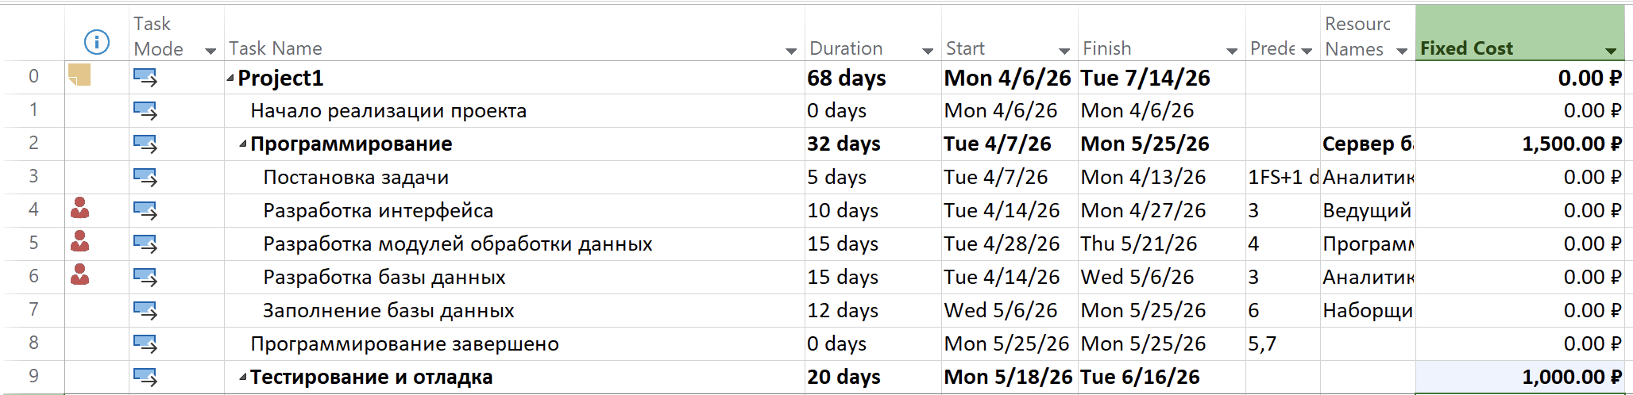
Установлены расход бумаги – 1 пачка в месяц, расход картриджей – 2 шт. в месяц для задачи 13.
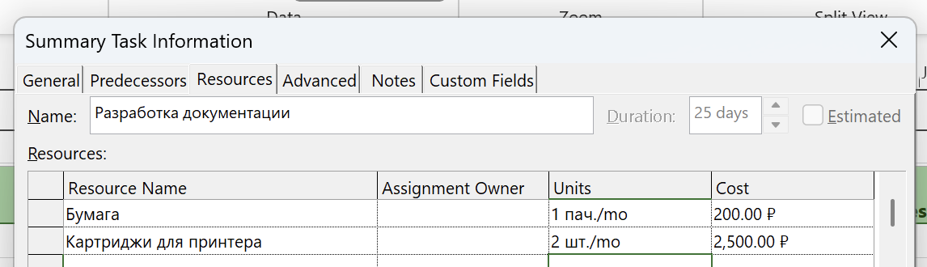
Итоговый результат:
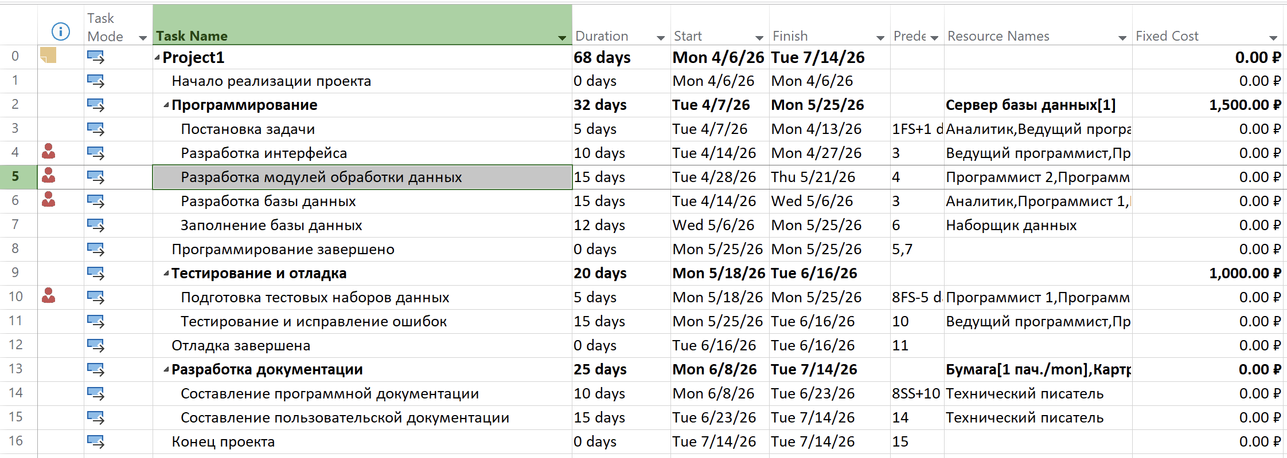
Возникли перегрузки для программистов №1-3.
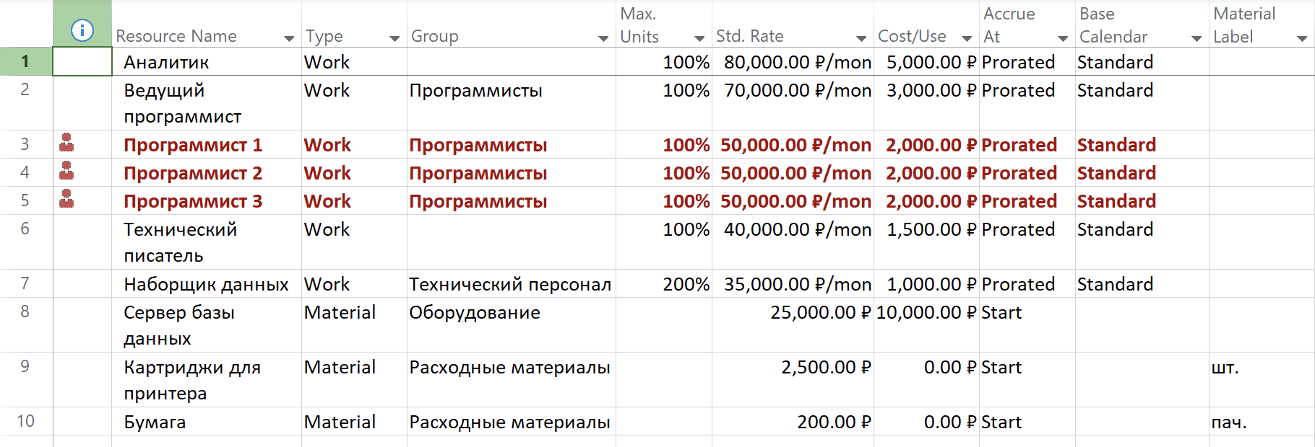

Задание 7
Применяем выравнивание для всего (Level All) со следующими настройками выравнивания.
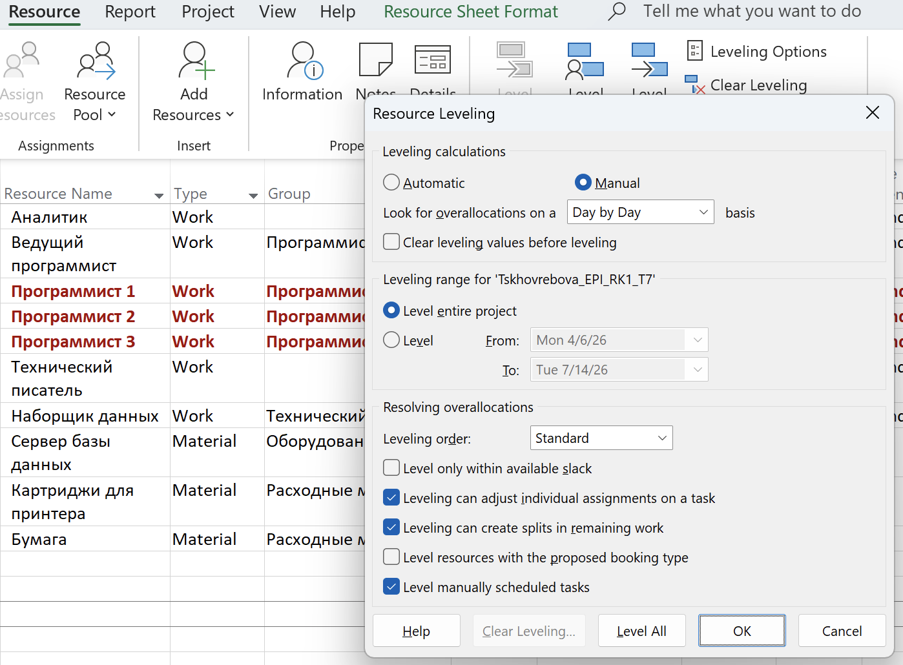
Перегрузки ресурсов разрешены.
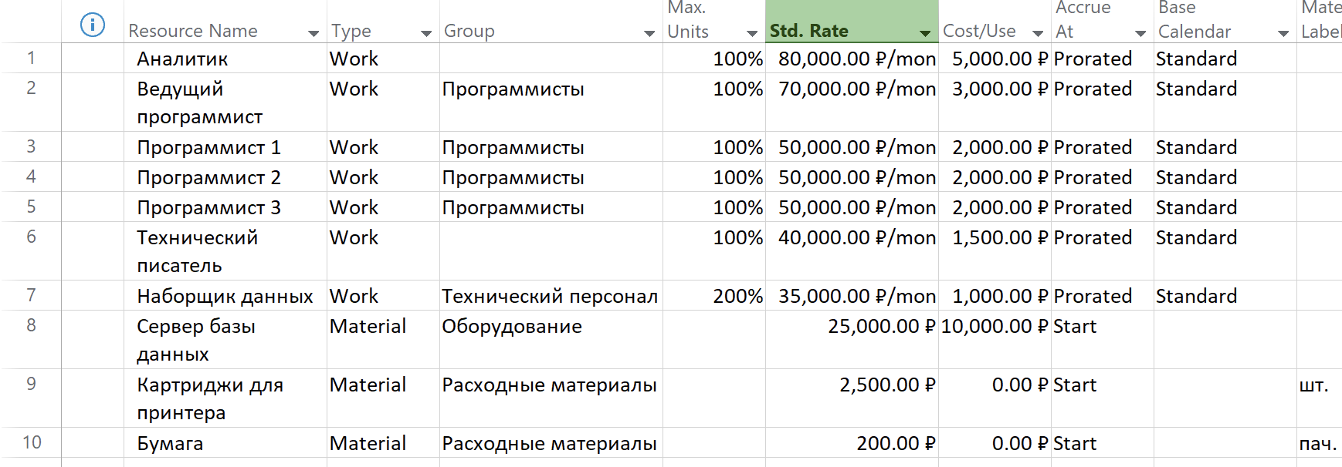
Результат:
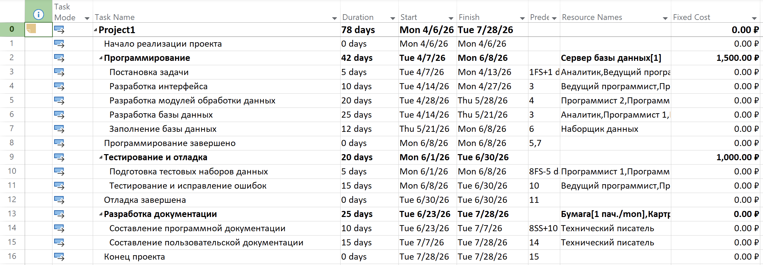
Так как выполнение задач №4, 5, 6, 10 накладывались по срокам выполнения и требовали одни и те же ресурсы, в результате выравнивания cроки реализации проекта увеличились на 14 дней, то есть дата завершения проекта изменилась с 14.07.26 на 28.07.26. Длительность проекта не более 4 месяца, не превышает установленный лимит. Затраты на проект составляют 576500 руб., что не превышает установленный лимит.

Задание 8
В проект добавлена повторяющаяся задача “Профилактика оборудования”, которая проводится раз в две недели по вторникам, начиная с третьей недели апреля и имеет продолжительность 3 часа.
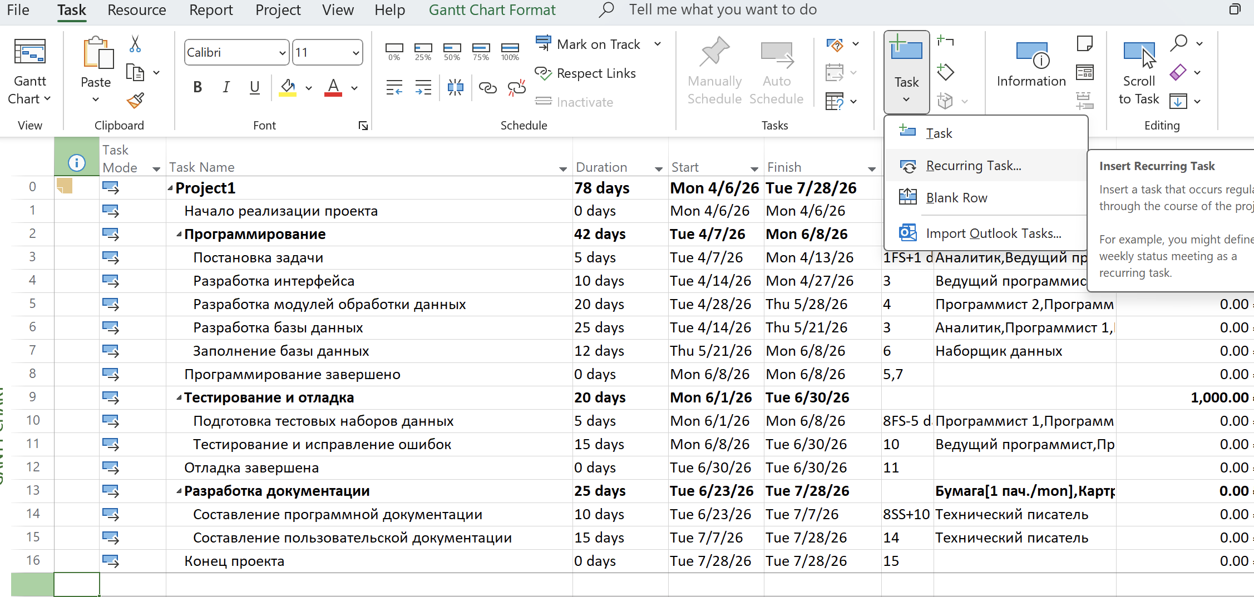
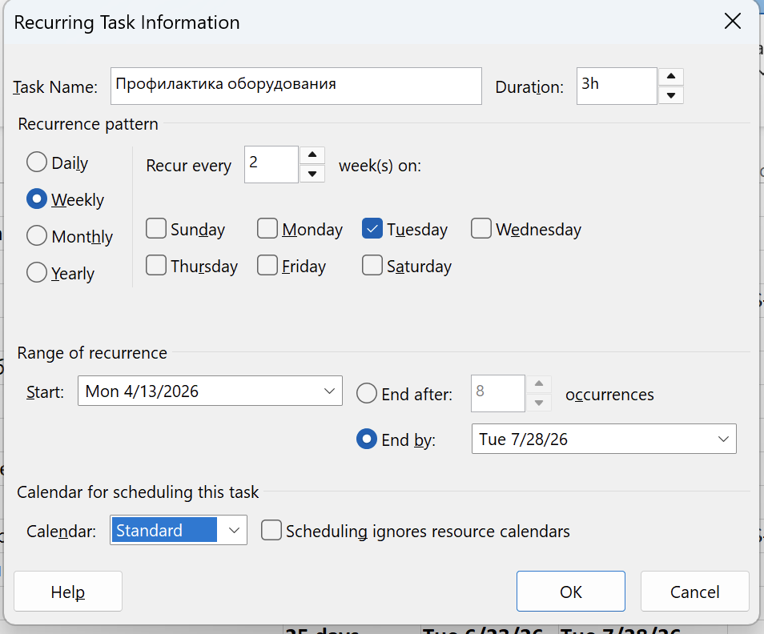
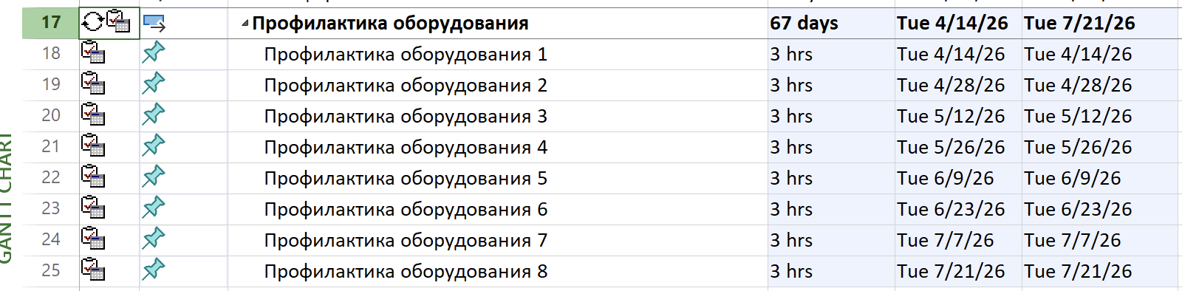
Включен в затраты проекта договор с аутсорсинговой организацией на весь период реализации, предусматривающий выезд специалиста для выполнения профилактических работ. Стоимость одного обслуживания 3000 руб.
Для этого в список ресурсов добавлен материальный ресурс “Аутсорсинг (выезд специалиста)”, стоимость использования которого равна 3000 руб.
Этот ресурс назначен на повторяющуюся задачу – “Профилактика оборудования”. Общая стоимость для всех подзадач – 24000 рублей.
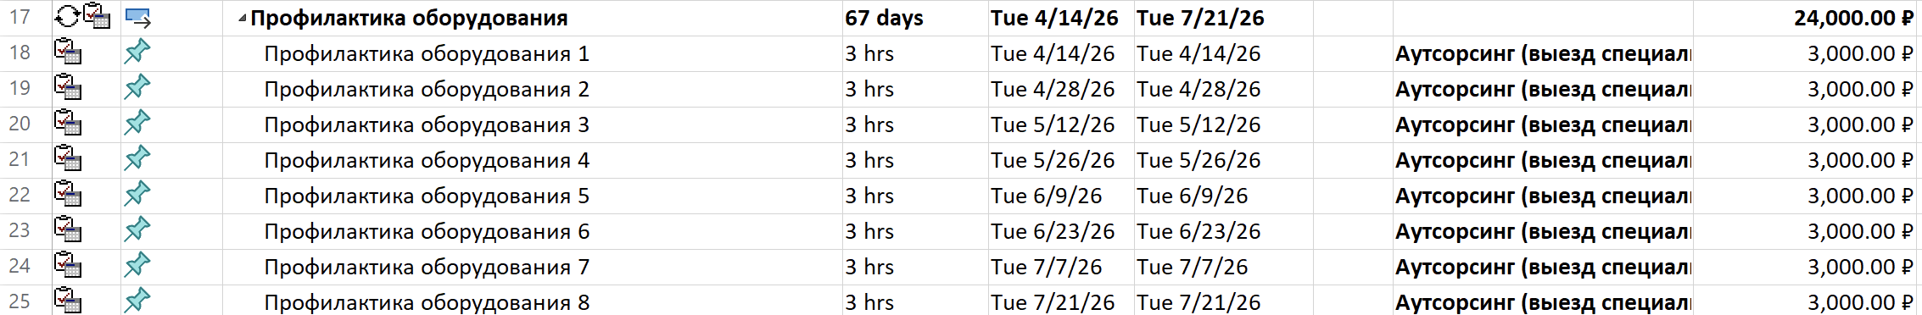
В календаре проекта установлено, что начиная с третьей недели апреля каждые две недели во вторник рабочий день сотрудников заканчивается в 15:00 для проведения профилактических работ.
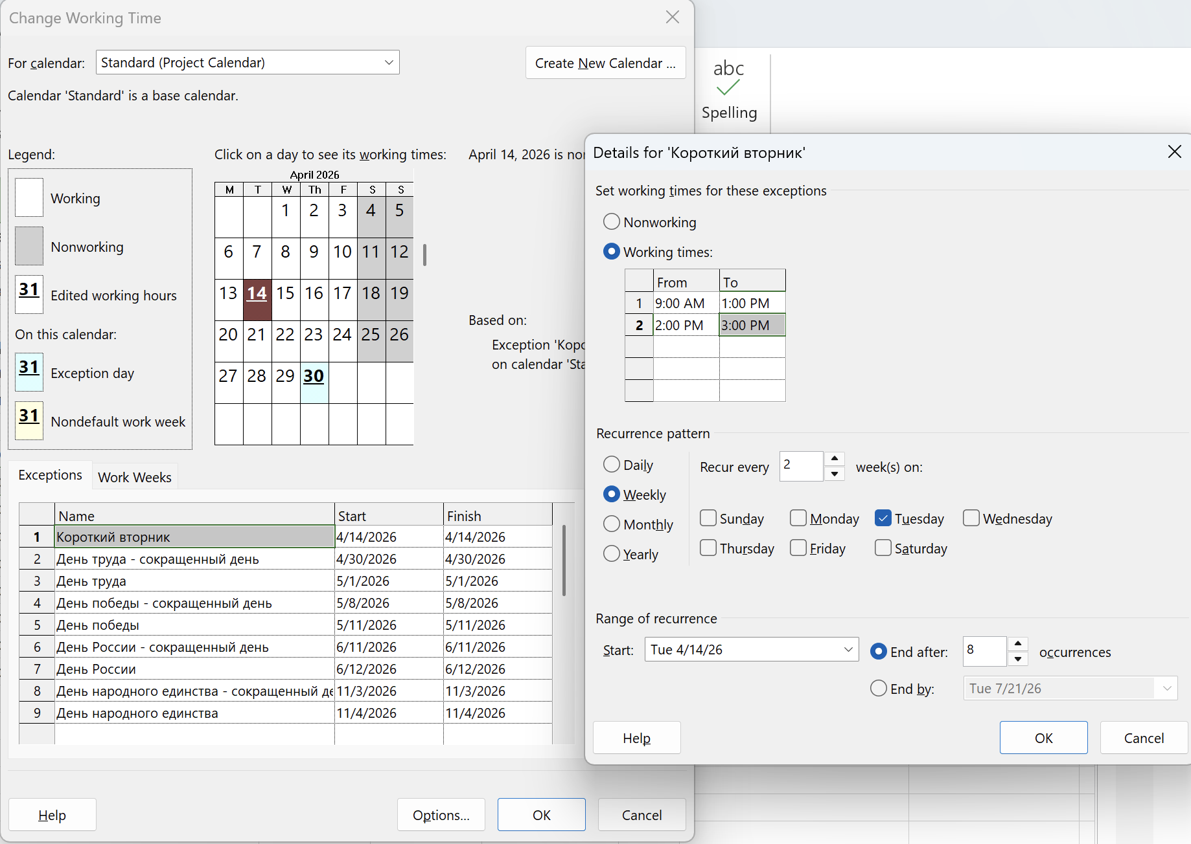
В результате увеличилась длительность проекта, дата завершения – 30.07.26, что не превышает установленный лимит. Стоимость проекта составляет 595694,18 руб., что не превышает установленный лимит. Трудозатраты на проект равны 1456 чч.
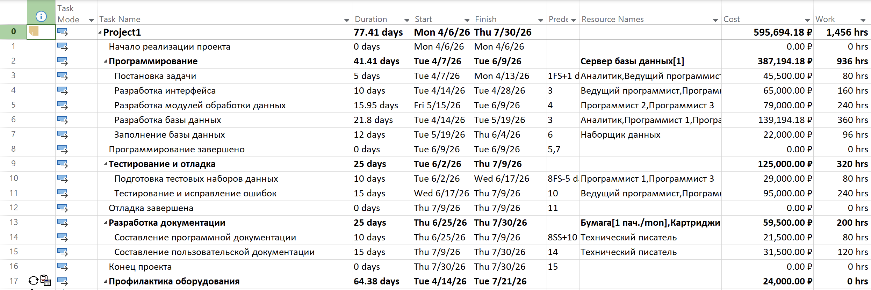

Задание 9
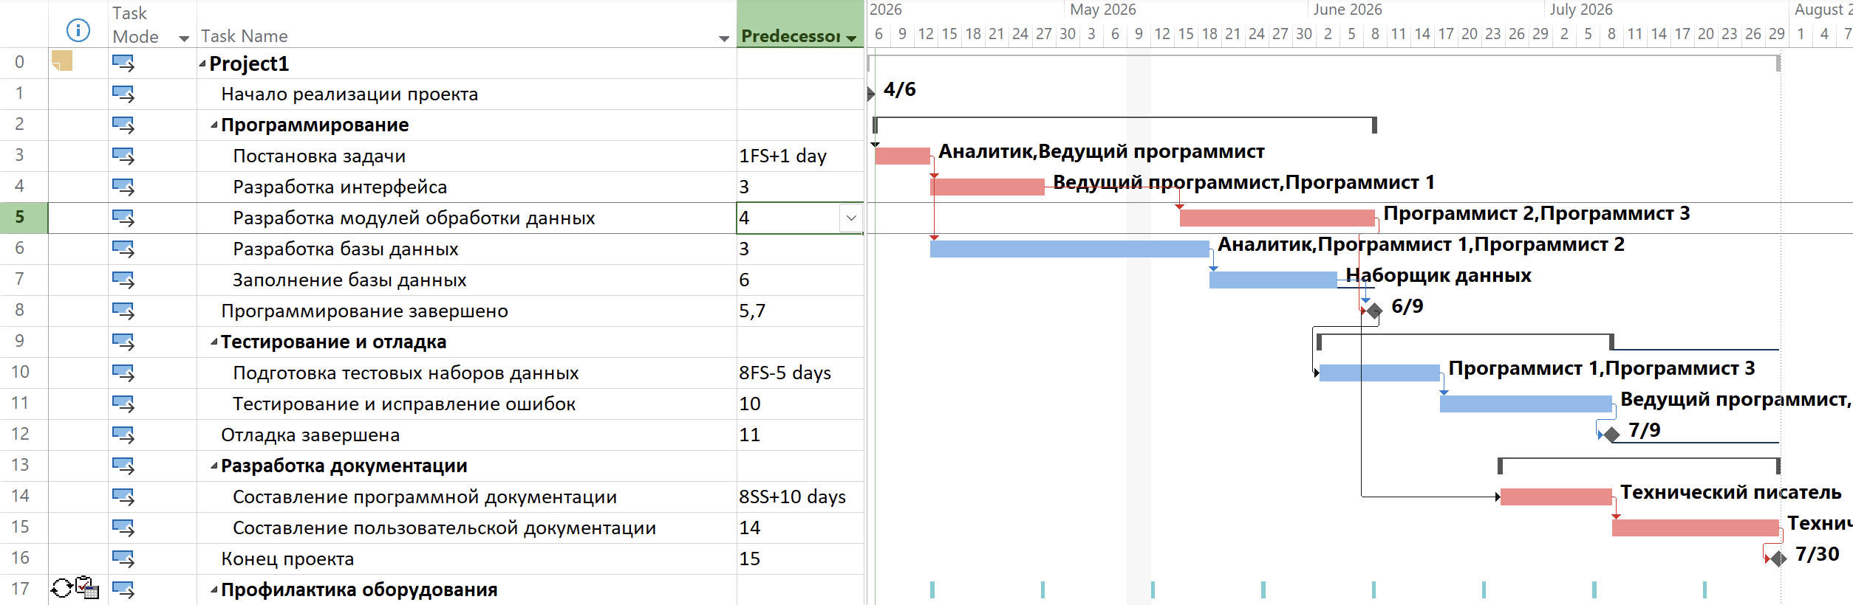
Как показано на рисунке ниже, программист №3 не имеет никаких задач до 28.04.26, следовательно, его можно назначить на выполнение задачи “Разработка базы объектов” или “Разработка интерфейса”. Так как аналитик является самым дорогим ресурсом, а задача “Разработка базы данных” продолжительнее, чем задача “Разработка интерфейса”, программиста №3 целесообразней назначить на задачу “Разработка базы данных” для помощи аналитику и программисту №2. Это сократит длительность выполнения задачи.
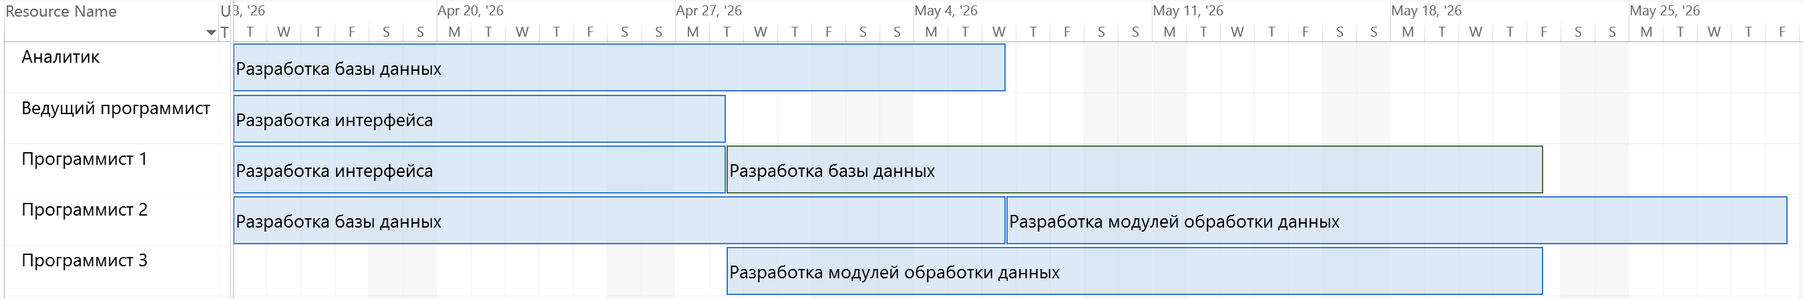
В результате назначения программиста №3 на выполнение задачи “Разработка базы данных” длительность проекта уменьшилась на 8 дней, а затраты на проект уменьшились до 591920,44 руб. (после применения выравнивания).
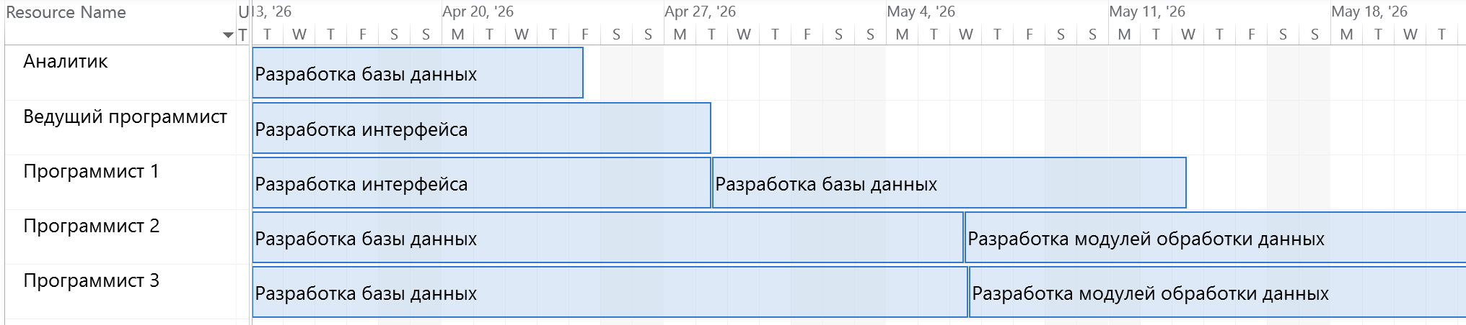
Результат:
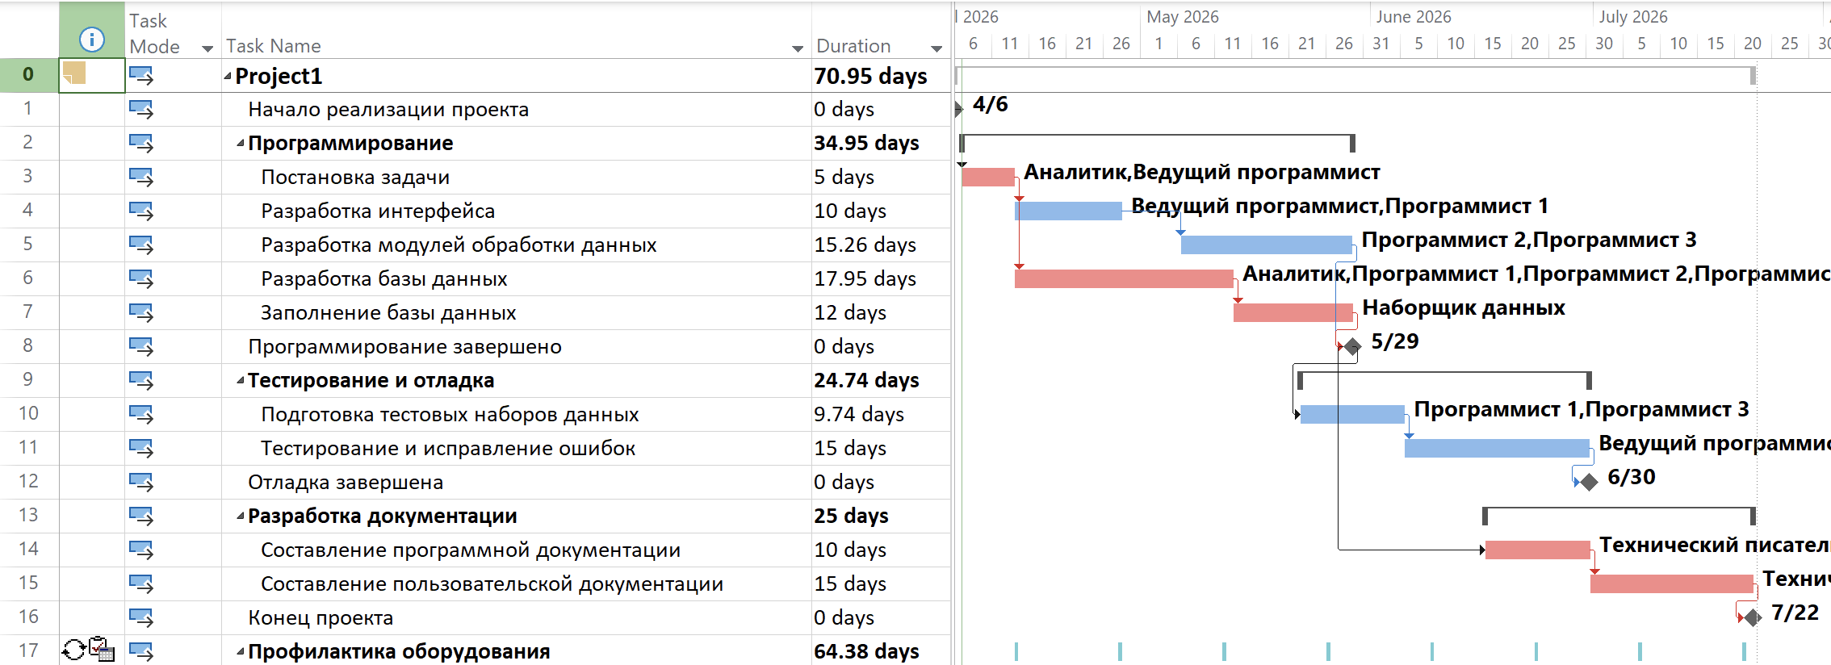

Задание 10
Задан базовый план.

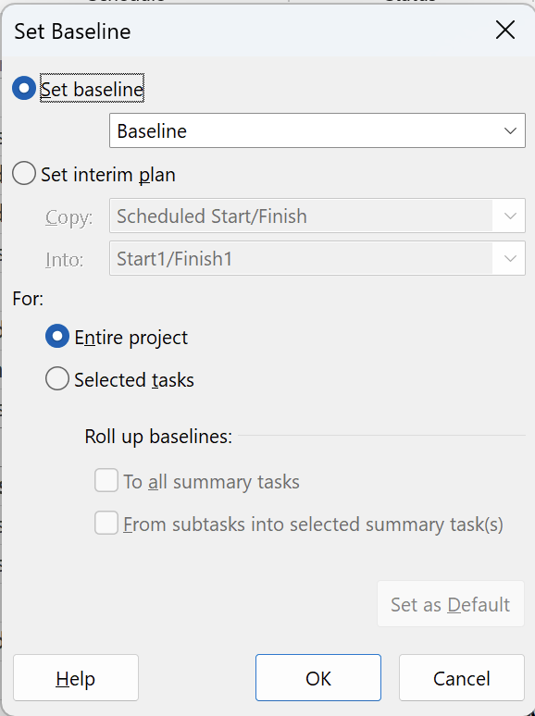
Установлена дата отчета – 01.06.26.

Обновлен проект для всех задач по плану через “Update Project”.
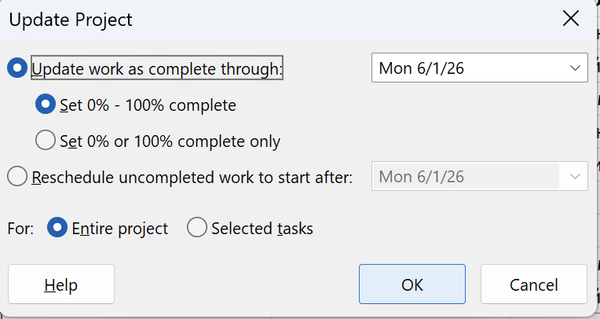
Результат:
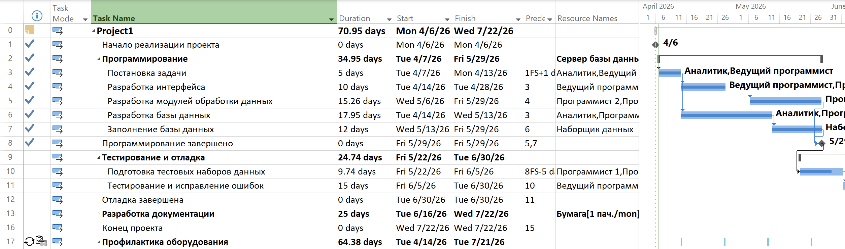
Отклонения:
- Ведущий программист уволился 20 мая 2026 года, на его место переведен программист №1.
- Один наборщик данных брал больничный с 17.05.26 по 21.05.26.
- Аутсорсинг подорожал на 15% с 01.05.26.

Так как ведущий программист уволился 20 мая 2026 года, обновлена доступность ресурса – с 21.05.26 ресурс недоступен, а также ресурс снят с задачи “Тестирование и исправление ошибок”.
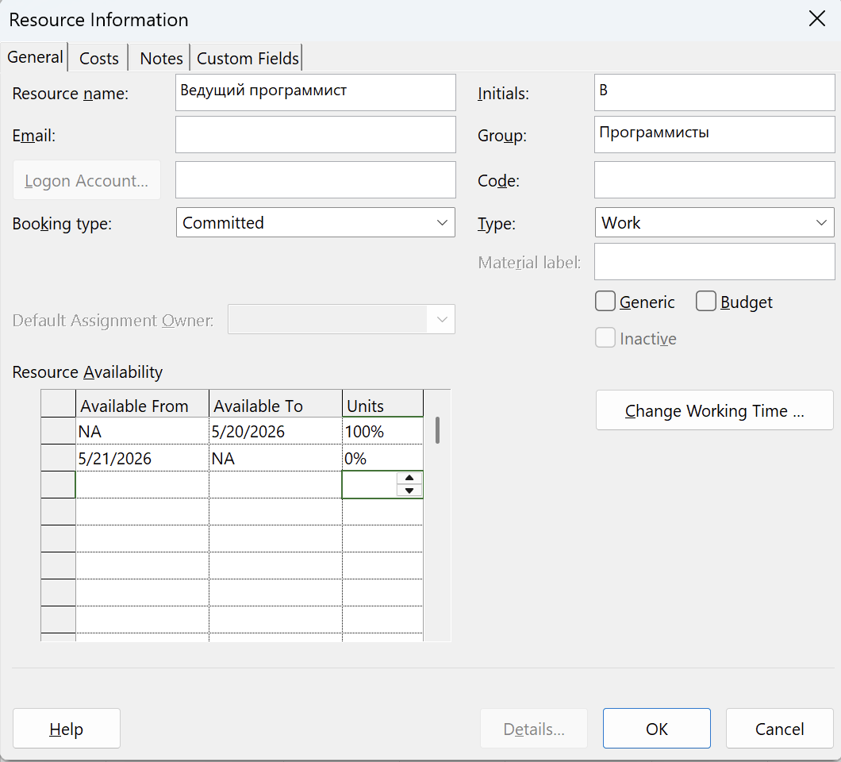
Программист №1 был переведен на место ведущего программиста, следовательно, была изменена его ставка через таблицу норм затрат.
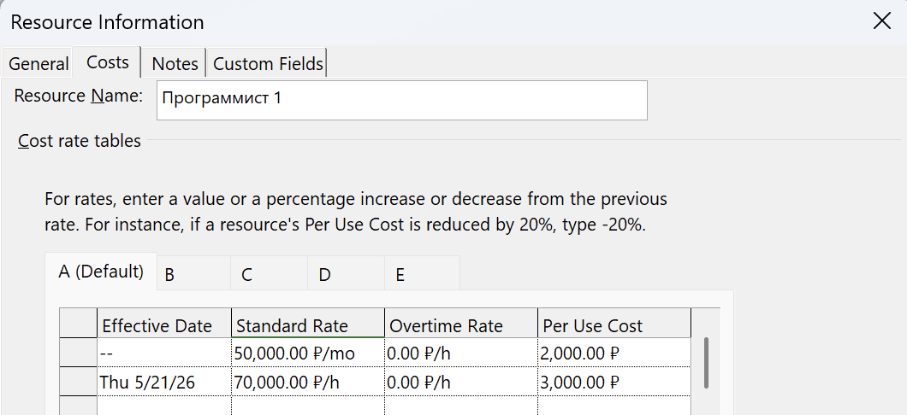
Наборщик данных брал больничный с 17.05.26 по 21.05.26, следовательно, доступность ресурса обновлена для этих дат.
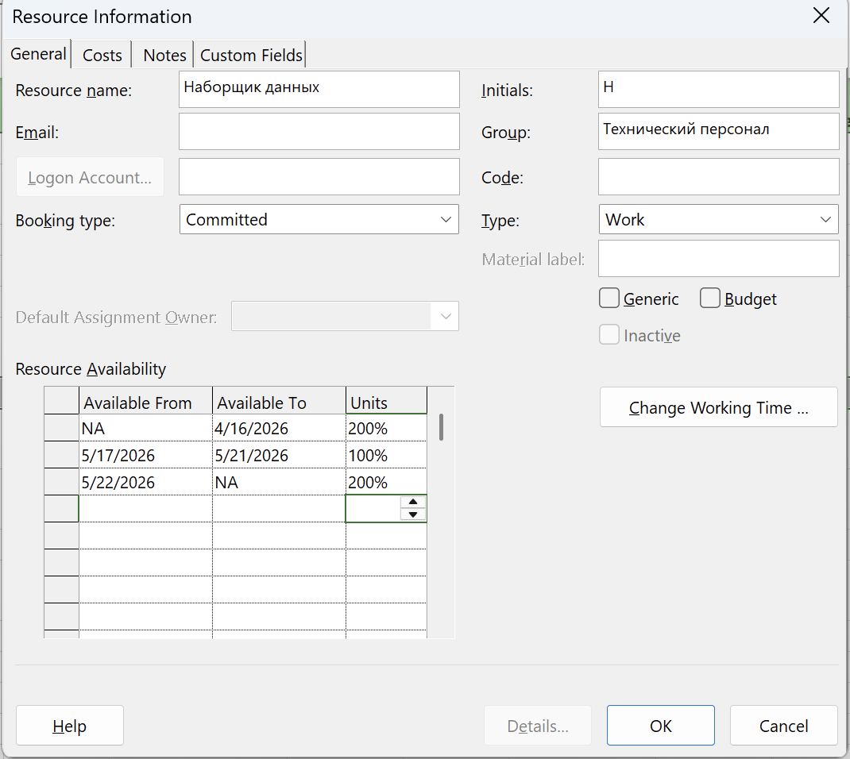
Аутсорсинг подорожал на 5% с 01.05.26. Следовательно, была обновлена таблица норм затрат.
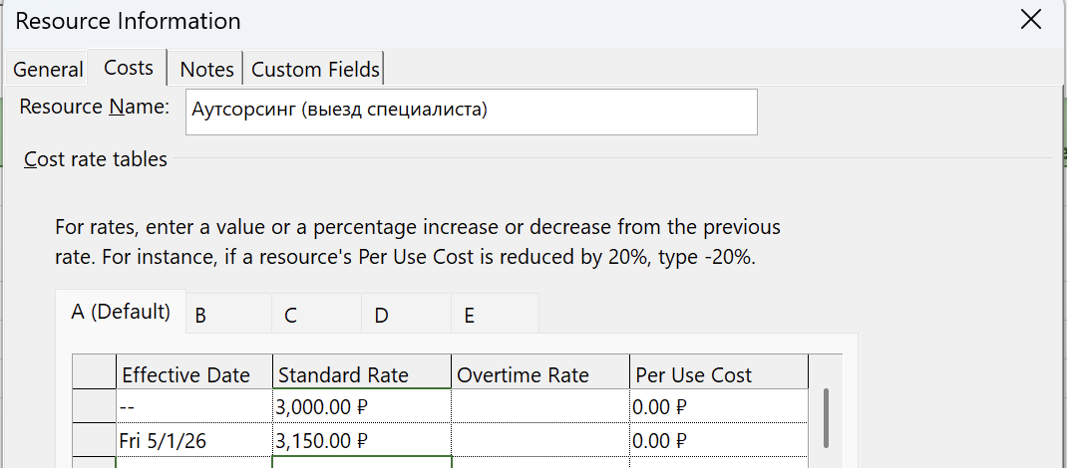
Результат:
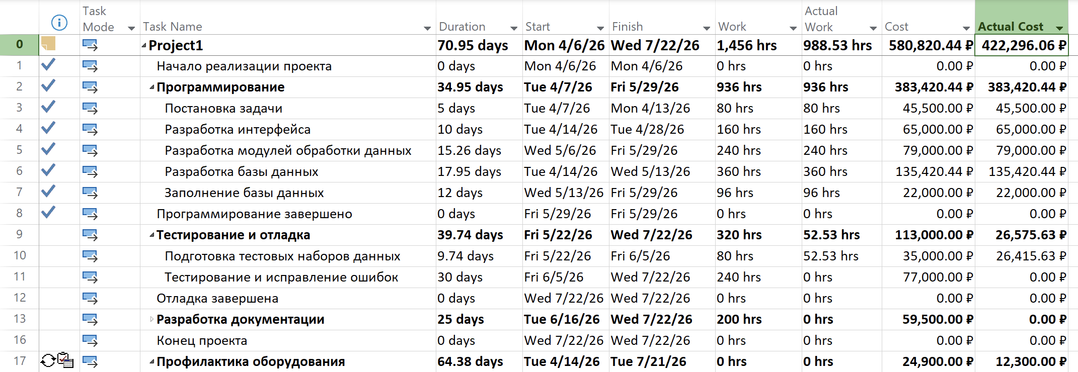
Статистика:
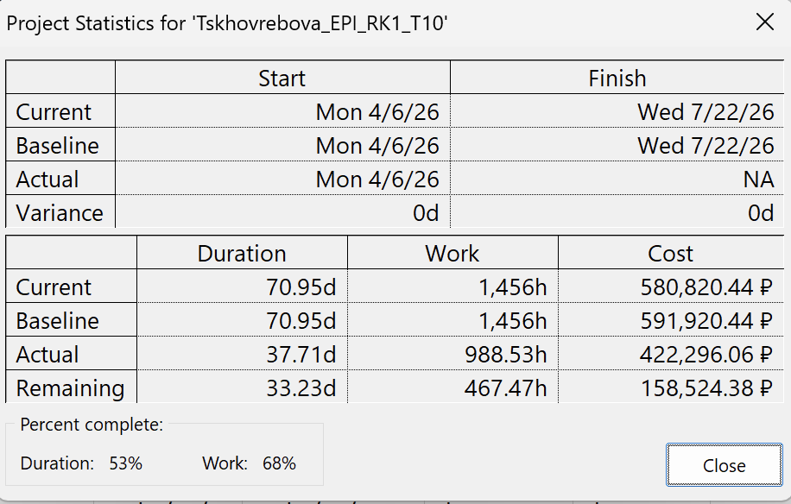
Текущая стоимость проекта уменьшилась с 591920,44 руб. до 580820,44 руб., относительно базовой, из-за увольнения ведущего программиста. Длительность проекта не изменилась, так как затронутые задачи не входят в критический путь. Проект завершен на 53% по длительности, на 68% - по трудозатратам.
Линия прогресса:
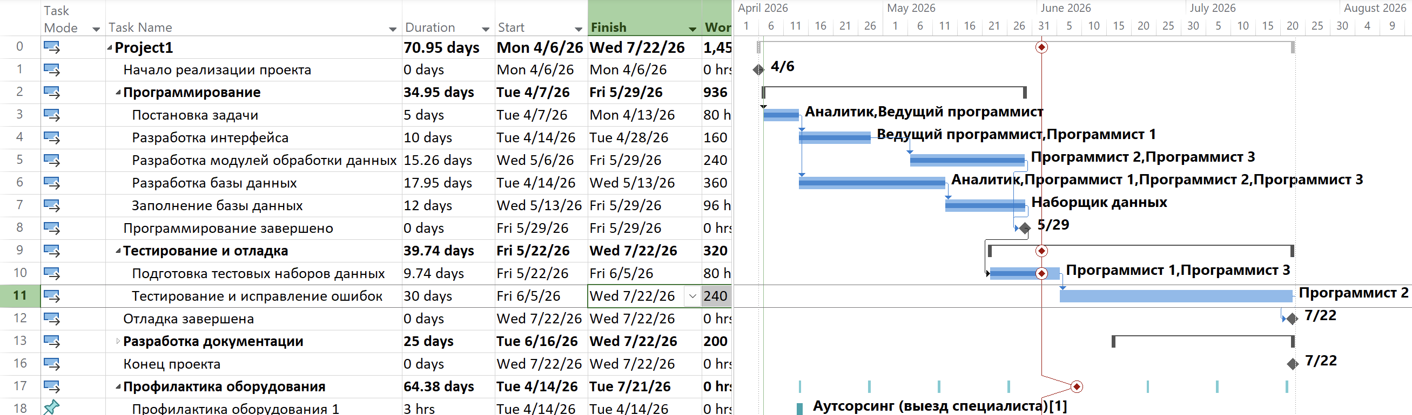

Метод освоенного объема – это метод оценки эффективности проекта, который одновременно учитывает три ключевых параметры:
- что должно было быть сделано по плану (объем, сроки, бюджет);
- что фактически сделано (выполненный объем);
- сколько это фактически стоило (фактические затраты).

Плановая стоимость запланированных работ (BCWS) – сколько денег по плану должны были потратить к текущей дате; сумма плановых стоимостей всех задач, которые должны были быть выполнены на текущий момент.
Освоенный объем (BCWP) – стоимость реально выполненного объема в плановых ценах; сумма произведений фактический процентов выполнения каждой задачи и ее плановой стоимости.
Фактическая стоимость выполненных работ (AC) – сколько денег фактически потрачено на выполненный объем трудозатрат; сумма всех фактических затрат.

Отклонение по стоимости (CV = BCWP – AC) – перерасход (СМ < 0) или экономия (CV > 0).
Отклонение по срокам (SV = BCWP – BCWS) – отставание (SV < 0) или опережение (SV > 0) графика.

Индекс выполнения стоимости (CPI = BCWP / AC) – эффективность расходования денег (CPI < 1 – перерасход; CPI > 1 – экономия).
Индекс выполнения сроков (SPI = BCWP / BCWS) – эффективность соблюдения сроков (SPI < 1 – отставание, SPI > 1 – опережение).

Плановая стоимость по завершении (BAC) – итоговый плановый бюджет проекта.
Прогнозная стоимость по завершении (EAC = BAC / CPI) – сколько будет стоить проект, если текущая эффективность (CPI) сохранится.
Прогнозное отклонение по завершении (VAC = BAC – EAC) – прогнозируемый перерасход или экономия.

